**Суммативное оценивание за раздел «Путешествия и достопримечательности.**

**Морфология и орфография. Синтаксис и пунктуация»**

|  |  |
| --- | --- |
| **Вид речевой деятельности** | Чтение  Соблюдение речевых норм |
| **Цель обучения** | 6.2.1.1 понимать основную информацию сплошных и несплошных текстов, извлекая известную и неизвестную информацию;  6.4.4.1 использовать знаки препинания в предложениях с вводными словами. |
| **Критерии оценивания** | *Обучающийся*   * понимает основную информацию сплошных и несплошных текстов, извлекая известную и неизвестную информацию * правильно использует знаки препинания в предложениях с вводными словами |
| **Уровень мыслительных навыков** | Знание и понимание  Навыки высокого порядка |
| **Время выполнения** | 25 минут |

**Прочитайте тексты и выполните задания.**

**Текст 1.**

Главная достопримечательность Казахстана – это степь. По бескрайним казахстанским степям прошли несколько волн массовых переселений людей с Востока на Запад. Эта земля хранит множество артефактов истории человечества: курганов, погребённых поселений, каменных изваяний. Земля Казахстана богата живописными природными уголками. Пользуются популярностью поездки в Чарынский каньон с «Долиной замков» и доисторической ясеневой рощей. Также интересно побывать на Сакских курганах, в ущелье Карабулак, в природном заповеднике «Боровое», посмотреть наскальные рисунки в Тамгалы-тас.

На территории Казахстана расположено немало и архитектурных памятников. Обязательно посетите Отрар, развалины которого хранят следы завоевания Чингисхана, мавзолей суфийского поэта и мистика Ходжи Ахмеда Яссави, куда ежегодно приезжают паломники-мусульмане со всего мира.

https://www.advantour.com/landmarks-and-attractions

**Текст 2.**

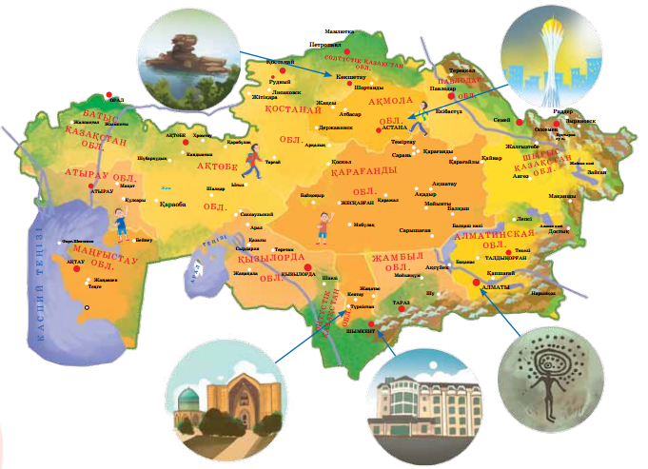

**Задание 1.** Определите соответствие информации данному тексту. Поставьте «+» напротив тех утверждений, с которыми вы согласны.

|  |  |
| --- | --- |
| **Утверждение** | **Согласен** |
| К живописным природным уголкам Казахстана относится мавзолей Ходжи Ахмета Яссави |  |
| Курганы, погребённые поселения, каменные изваяния являются историческими артефактами |  |
| Природный заповедник «Боровое» раскинулся под городом Костанай |  |
| Наскальные изображения находятся в урочище Тамгалы, расположенном недалеко от Алматы. |  |

**Задание 2.** Заполните таблицу по содержанию текстов:

|  |  |  |
| --- | --- | --- |
|  | Текст 1 | Текст 2 |
| Тема |  |  |
| Основная мысль |  |  |
| Архитектурные памятники |  |  |
| Природные объекты |  |  |

**Задание 3.** Опираясь на предложенные тексты, напишите эссе-рассуждение на тему «Мой удивительный Казахстан», используя 2-3 вводных слова (объём 50-60 слов).

|  |  |  |
| --- | --- | --- |
| **Критерий оценивания** | **Дескриптор** | **Баллы** |
| Понимает основную информацию сплошного и несплошного текста, извлекая известную и неизвестную информацию | находит и указывает верные утверждения | 2 |
| определяет тему текстов | 1 |
| формулирует основную мысль текстов | 2 |
| выписывает архитектурные памятники | 1 |
| выписывает природные объекты | 1 |
| Использовать знаки препинания в предложениях с вводными словами | пишет эссе-рассуждение по теме | 1 |
| соблюдает структуру эссе-рассуждения | 1 |
| уместно использует 2 – 3 вводных слова | 2 |
| правильно расставляет знаки препинания при вводных словах | 2 |
| пишет эссе объёмом 50-60 слов | 1 |
| Итого: | | 14 |